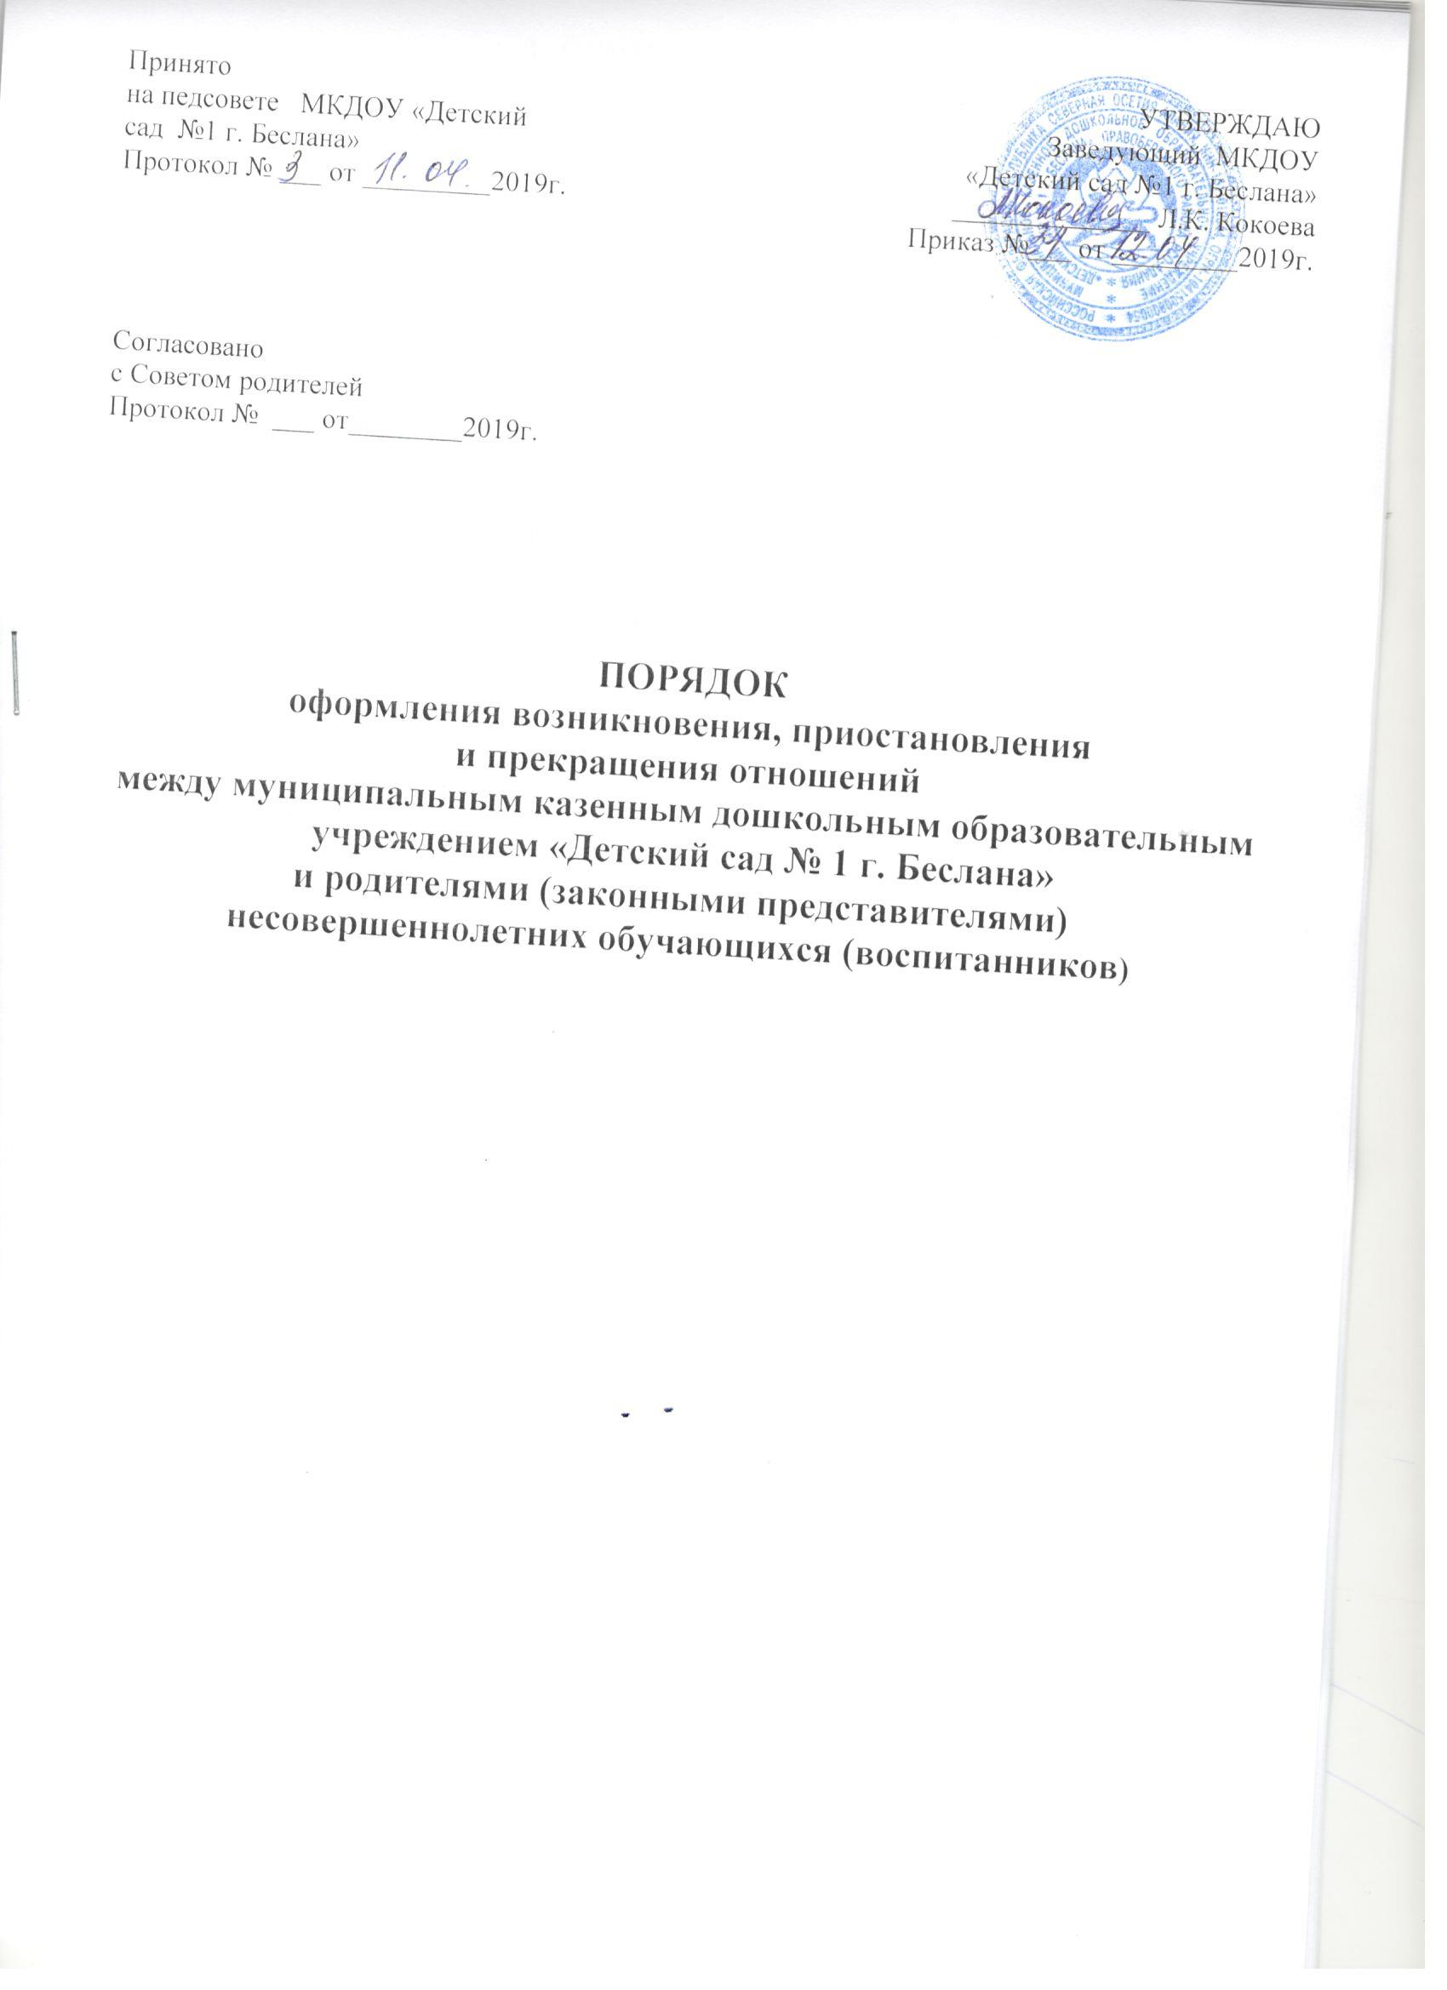

Принято
на педсовете МКДОУ «Детский сад №1 г. Беслана»
Протокол № ___ от _________2019г.
УТВЕРЖДАЮ Заведующий МКДОУ «Детский сад №1 г. Беслана» ______________ Л.К. Кокоева Приказ №___ от _________2019г.

Согласовано с Советом родителей
Протокол № ___ от________2019г.

ПОРЯДОК
оформления возникновения, приостановления и прекращения отношений
между муниципальным казенным дошкольным образовательным учреждением «Детский сад № 1 г. Беслана» и родителями (законными представителями) несовершеннолетних обучающихся (воспитанников)

1. ОБЩИЕ ПОЛОЖЕНИЯ
1.1. Настоящий порядок регламентирует оформление возникновения, приостановления и прекращения отношений между Муниципальным казенным дошкольным образовательным учреждением «Детский сад № 1 г. Беслана» (далее – ДОУ) и родителями (законными представителями) несовершеннолетних воспитанников.
1.2. Возникновение, приостановление и прекращение отношений между ДОУ
и родителями (законными представителями) несовершеннолетних воспитанников
осуществляется в соответствии с Федеральным законом 273-ФЗ от 29.12.2012 г. «Об образовании в Российской Федерации», настоящим положением.
1.3. Изменения и дополнения в настоящий порядок вносятся по решению общего
собрания трудового коллектива, утверждаются приказом заведующего.
1.4. Срок действия данного порядка не ограничен. Порядок действует до принятия
нового.

2. ОСНОВНЫЕ ПОНЯТИЯ, ИСПОЛЬЗУЕМЫЕ В НАСТОЯЩЕМ ПОРЯДКЕ
2.1. Отношения в сфере образования - совокупность общественных отношений по
реализации права граждан на образование, целью которых является освоение обучающимися содержания образовательных программ (образовательные отношения), и общественных отношений, которые связаны с образовательными отношениями и целью которых является создание условий для реализации прав граждан на образование;
2.2. Участники образовательных отношений - воспитанники, родители (законные
представители) несовершеннолетних воспитанников, педагогические работники и их представители, организации, осуществляющие образовательную деятельность.

3. ВОЗНИКНОВЕНИЕ ОБРАЗОВАТЕЛЬНЫХ ОТНОШЕНИЙ
3.1. Основанием возникновения образовательных отношений является договор об
образовании по образовательным программам дошкольного образования, подписанный между ДОУ и родителями (законными представителями) несовершеннолетнего воспитанника.
3.2. На основании договора заведующий издает приказ о приеме ребенка в ДОУ.
3.3. Права и обязанности участников образовательных отношений, предусмотренные законодательством об образовании и локальными нормативными актами ДОУ, возникают с даты подписания договора об образовании по образовательным программам дошкольного образования.

4. ДОГОВОР ОБ ОБРАЗОВАНИИ ПО ОБРАЗОВАТЕЛЬНЫМ ПРОГРАММАМ ДОШКОЛЬНОГО ОБРАЗОВАНИЯ.
4.1. Договор об образовании по образовательным программам дошкольного образования заключается в простой письменной форме между ДОУ и родителями (законными представителями) несовершеннолетнего воспитанника.
4.2. В договоре об образовании указываются основные характеристики образования, в том числе вид, уровень и (или) направленность образовательной программы (часть образовательной программы определенных уровня, вида и (или) направленности), форма обучения, срок освоения образовательной программы (продолжительность обучения).
4.3. Сведения, указанные в договоре об оказании платных образовательных услуг, должны соответствовать информации, размещенной на официальном сайте образовательной организации в сети "Интернет" на дату заключения договора.
4.4. Договор об образовании по образовательным программам дошкольного образования не может содержать условия, которые ограничивают воспитанников или снижают уровень предоставления им гарантий по сравнению с условиями, установленными законодательством об образовании. Если условия, ограничивающие права воспитанников или снижающие уровень предоставления им гарантий, включены в договор, такие условия не подлежат применению.
4.5. Наряду с установленными статьей 61 Федерального закона 273-ФЗ «Об образовании в Российской Федерации» основаниями прекращения образовательных отношений по инициативе ДОУ договор об оказании платных образовательных услуг может быть расторгнут в одностороннем порядке в случае просрочки оплаты стоимости платных образовательных услуг, а также в случае, если надлежащее исполнение обязательства по оказанию платных образовательных услуг стало невозможным вследствие действий (бездействия) воспитанника и (или) его родителей (законных представителей).
4.6. Основания расторжения в одностороннем порядке ДОУ договора об оказании платных образовательных услуг указываются в договоре.
4.7. Правила оказания платных образовательных услуг утверждаются Правительством Российской Федерации, регламентируются Уставом ДОУ, соответствующим локальным актом детского сада.

5. ОБЩИЕ ТРЕБОВАНИЯ К ПРИЕМУ В ДЕТСКИЙ САД
5.1. Прием в ДОУ, проводится на принципах равных условий приема для всех детей дошкольного возраста, за исключением лиц, которым в соответствии с Федеральным законом 273-ФЗ «Об образовании в Российской Федерации» предоставлены особые права (преимущества) при приеме на обучение.
5.2. Детский сад обязан ознакомить родителей (законных представителей) со своим
уставом, с лицензией на осуществление образовательной деятельности, с образовательными программами и другими документами, регламентирующими организацию и осуществление образовательной деятельности, права и обязанности участников образовательных отношений.
5.3. Правила приема в ДОУ определяются учредителем.

6. ИЗМЕНЕНИЕ ОБРАЗОВАТЕЛЬНЫХ ОТНОШЕНИЙ
6.1. Образовательные отношения изменяются в случае изменения условий получения воспитанником образования по конкретной основной или дополнительной образовательной программе, повлекшего за собой изменение взаимных прав и обязанностей участников образовательных отношений.
6.2. Образовательные отношения могут быть изменены как по инициативе родителей (законных представителей) несовершеннолетнего воспитанника по их заявлению в письменной форме, так и по инициативе ДОУ.
6.3. Основанием для изменения образовательных отношений является приказ заведующего ДОУ в связи с внесением соответствующих изменений в договор об образовании.
6.4. Права и обязанности участников образовательных отношений, предусмотренные законодательством об образовании и локальными нормативными актами ДОУ изменяются с даты подписания сторонами изменений к договору об образовании по образовательным программам дошкольного образования.

7. ПРЕКРАЩЕНИЕ ОБРАЗОВАТЕЛЬНЫХ ОТНОШЕНИЙ
7.1. Образовательные отношения прекращаются в связи с отчислением воспитанника из ДОУ:
1) в связи с получением образования (завершением обучения). Сроки получения
дошкольного образования устанавливаются федеральным государственным образовательным стандартом дошкольного образования;
2) досрочно по основаниям, установленным п.7.2.
7.2. Образовательные отношения могут быть прекращены досрочно в следующих случаях:
1) по инициативе родителей (законных представителей) несовершеннолетнего
воспитанника, в том числе в случае перевода воспитанника для продолжения освоения образовательной программы в другое ДОУ;
2) по обстоятельствам, не зависящим от воли родителей (законных представителей)
несовершеннолетнего воспитанника и Детского сада, в том числе в случае его ликвидации.
7.3. Досрочное прекращение образовательных отношений по инициативе родителей (законных представителей) несовершеннолетнего воспитанника не влечет за собой возникновение каких-либо дополнительных, в том числе материальных, обязательств родителей (законных представителей) указанного воспитанника перед ДОУ.
7.4. Основанием для прекращения образовательных отношений является приказ
заведующего об отчислении воспитанника из ДОУ. Если с родителями (законными представителями) несовершеннолетнего воспитанника заключен договор об оказании платных образовательных услуг, при досрочном прекращении образовательных отношений такой договор считается расторгнутым после подписания дополнительного соглашения о расторжении такого договора. Права и обязанности участников образовательных отношений, предусмотренные законодательством об образовании и локальными нормативными актами ДОУ, прекращаются с даты отчисления несовершеннолетнего воспитанника из ДОУ.

ПОЛОЖЕНИЕ
о порядке и основания перевода, отчисления воспитанников муниципального казенного дошкольного образовательного учреждения «Детский сад №1 г. Беслана»

1.Общие положения
1.1. Настоящее положение о порядке и основания перевода, отчисления воспитанников муниципального казенного дошкольного образовательного учреждения «Детский сад №1 г. Беслана» (далее - Положение) определяет единый порядок и основания перевода, отчисления и восстановления воспитанников МКДОУ «Детский сад №1 г.Беслана» (далее - МКДОУ). разработано в соответствии с Федеральным Законом № 273 «Об образовании в Российской
1.2 Положение разработано в соответствии с ч.2,ст 30, ч2 ст 62 Федерального закона от 29.12.2012 №273-ФЗ "Об образовании в Российской Федерации", постановлением Главного государственного санитарного врача Российской Федерации от 15.05.2013 №26 "Об утверждении СанПиН 2.4.1.3049-13 "Санитарно-эпидемиологические требования к устройству, содержанию и организации режима работы дошкольных образовательных организаций", приказом Министерства образования и науки Российской Федерации от 30.08.2013 №1014 "Об утверждении Порядка организации и осуществления образовательной деятельности по основным общеобразовательным программам - образовательным программам дошкольного образования", иными законодательными и нормативными правовыми актами Российской Федерации.
1.3.Формирование основного количественного состава групп воспитанников осуществляется ежегодно с 1 сентября до 1 июня текущего года.
2. Порядок и основание для перевода воспитанников.
2.1. Перевод воспитанника в другое образовательное учреждение может быть:
- по заявлению родителей (законных представителей) воспитанника, в том числе в случае перевода воспитанника в следующую возрастную группу, в соответствии с возрастными особенностями развития;
- по обстоятельствам, не зависящим от воли родителей (законных представителей) воспитанника и МКДОУ осуществляющего образовательную деятельность, в том числе в случаях ликвидации организации, осуществляющей образовательную деятельность, аннулирования лицензии на осуществление образовательной деятельности;
- возможен перевод ребенка из группы в группу на основании личного письменного заявления родителей.
2.2. Основанием для перевода является распорядительный акт (приказ) МКДОУ, осуществляющей образовательную деятельность, о переводе воспитанника.
3.Порядок отчисления.
3.1. Основанием для отчисления воспитанника является распорядительный акт (приказ) МКДОУ, осуществляющей образовательную деятельность, об отчислении.
Права и обязанности участников образовательного процесса, предусмотренные законодательством об образовании и локальными нормативными актами МКДОУ, прекращаются с даты отчисления воспитанника.
3.2. Отчисление воспитанника из дошкольных групп может производиться в следующих случаях:
- в связи с завершением обучения и прекращения образовательных отношений.
3.3. Отчисление воспитанника осуществляется на основании приказа руководителя.
4. Делопроизводство.
4.1. В МКДОУ ведется книга посещающих и отчисленных из дошкольного образовательного учреждения детей (Книга движения детей), которая прошнурована, пронумерована и скреплена печатями МБДОУ и департаментом образования.
4.2. Перевод, отчисление детей из МКДОУ оформляется приказом заведующего МКДОУ.
5. Заключительные положения
5.1. Настоящее Положение вступает в силу с момента подписания.
5.2. Изменения в настоящее Положение вносятся на основании изменений нормативно-правовых актов.

